Valstybės sienos apsaugos tarnyba
prie Lietuvos Respublikos Vidaus reikalų ministerijos

MAŽOS VERTĖS VIEŠOJO PIRKIMO „PROFESINIŲ DRABUŽIŲ KOMPLEKTAI“
SKELBIAMOS APKLAUSOS SPECIALIOSIOS SĄLYGOS
Versija Nr. 1
TURINYS
1. Bendra informacija 2
2. Pirkimo objektas 2
3. Tiekėjų pašalinimo pagrindai, kvalifikacijos reikalavimai ir reikalaujami kokybės vadybos sistemos ir (arba) aplinkos apsaugos vadybos sistemos standartai 3
4. Reikalavimai, susiję su nacionaliniu saugumu 4
5. Specialieji reikalavimai pasiūlymų rengimui ir pateikimui 5
6. Pasiūlymo galiojimo užtikrinimas 6
7. Pasiūlymų vertinimas 7
8. Sutarties sudarymas 8
9. Kitos sąlygos 9

Bendra informacija

1.1. Perkančioji organizacija – Valstybės sienos apsaugos tarnyba prie Lietuvos Respublikos vidaus reikalų ministerijos (toliau – VSAT), juridinio asmens kodas 188608252, adresas Savanorių pr. 2, LT-03116 Vilnius. Perkančioji organizacija yra PVM mokėtoja.
  - Pirkimas neatliekamas naudojantis centralizuotų pirkimų katalogu, nes pirkimo objektas nėra įtrauktas į CPO.LT ar VRS CPO katalogus.
1.3. Pirkimo Komisija nėra sudaroma.
1.4. Atliekamas žaliasis pirkimas. Pirkimas vykdomas vadovaujantis Lietuvos Respublikos aplinkos ministro 2011 m. birželio 28 d. įsakymu Nr. D1-508 „Dėl aplinkos apsaugos kriterijų taikymo, vykdant žaliuosius pirkimus, tvarkos aprašo patvirtinimo“ patvirtintu Aplinkos apsaugos kriterijų taikymo, vykdant žaliuosius pirkimus, tvarkos aprašo (su vėlesniais pakeitimais) (toliau – Tvarkos aprašas) 4.4.3 papunkčio nuostatomis. Pirkime taikomi aplinkos apsaugos reikalavimai yra nustatyti specialiųjų pirkimo sąlygų 1 priede „Techninė specifikacija“ ir 5 priede „Sutarties projektas“.
1.5. Bendrosios pirkimo sąlygos yra neatskiriama šių pirkimo sąlygų dalis.
1.6. Maksimali lėšų suma, skiriama pirkimui – 35 000,00 Eur su PVM.

Pirkimo objektas

  - Perkančioji organizacija numato įsigyti profesinių drabužių komplektus.
  - Pirkimo objektas į dalis neskaidomas. Pirkimo apimtys, reikalavimai ir techninė specifikacija apibrėžti specialiųjų pirkimo sąlygų 1 priede „Techninė specifikacija“.
2.3. Jeigu apibūdinant pirkimo objektą techninėje specifikacijoje nurodytas konkretus modelis ar tiekimo šaltinis, konkretus procesas, būdingas konkretaus tiekėjo tiekiamoms prekėms ar teikiamoms paslaugoms, ar prekių ženklas, patentas, tipai, konkreti kilmė ar gamyba, turi būti laikoma, kad kiekviena tokia nuoroda yra pateikta su žodžiais „arba lygiavertis“.
2.4. Jeigu apibūdinant pirkimo objektą techninėje specifikacijoje nurodytas standartas, techninis liudijimas ar bendrosios techninės specifikacijos (Europos standartą perimantis Lietuvos standartas, Europos techninio įvertinimo patvirtinimo dokumentas, informacinių ir ryšių technologijų bendrosios techninės specifikacijos, tarptautinis standartas, kitos Europos standartizacijos organizacijų nustatytos techninių normatyvų sistemos, nacionaliniai standartai, nacionaliniai techniniai liudijimai arba nacionalinės techninės specifikacijos, susijusios su darbų projektavimu, sąmatų apskaičiavimu ir vykdymu bei prekių naudojimu), turi būti laikoma, kad kiekviena tokia nuoroda yra pateikta su žodžiais „arba lygiavertis“.

Tiekėjų pašalinimo pagrindai, kvalifikacijos reikalavimai ir reikalaujami kokybės vadybos sistemos ir (arba) aplinkos apsaugos vadybos sistemos standartai

  - Reikalavimai dėl tiekėjo ir subtiekėjų (jeigu taikoma), ūkio subjektų, kurių pajėgumais tiekėjas remiasi, pašalinimo pagrindų nebuvimo bei jų nebuvimą patvirtinantys dokumentai nurodyti specialiųjų pirkimo sąlygų 2 priede.
  - Tiekėjams nenustatomi kvalifikacijos reikalavimai, reikalavimai dėl kokybės vadybos sistemos ir aplinkos apsaugos vadybos sistemos standartų laikymosi. Tiekėjas, teikdamas pasiūlymą, įsipareigoja, kad sutartį vykdys tik teisę verstis atitinkama veikla turintys asmenys.
3.3. Tiekėjas teikdamas pasiūlymą turi pateikti laisvos formos deklaraciją dėl atitikties reikalavimams. Pažymų, patvirtinančių tiekėjo pašalinimo pagrindų nebuvimą, nereikalaujama, išskyrus atvejus, kai kyla pagrįstų abejonių dėl tiekėjo patikimumo.

Reikalavimai, susiję su nacionaliniu saugumu

4.1. Perkančioji organizacija gali atmesti tiekėjo pasiūlymą, jei bus tenkinama bent viena VPĮ 45 straipsnio 2¹ dalies 1-6 punktuose nurodytų sąlygų. Tiekėjas kartu su pasiūlymu turi pateikti laisvos formos atitikties deklaraciją dėl atitikties VPĮ 45 straipsnio 2¹ dalies 1, 2, 3 ir 6 punktams (pavyzdinė forma pateikta specialiųjų pirkimo sąlygų 3 priede).
4.2. Perkančiajai organizacijai kilus abejonių dėl tiekėjo laisvos formos deklaracijoje nurodytos informacijos teisingumo, ji prašys ekonomiškai naudingiausią pasiūlymą pateikusio tiekėjo pateikti šioje deklaracijoje nurodytą informaciją patvirtinančius, VPĮ 51 straipsnio 12 dalyje nurodytus (juridinio asmens vadovo patvirtintą juridinio asmens steigimo dokumentų kopiją, Juridinių asmenų registro išplėstinį išrašą su istorija, Juridinių asmenų dalyvių informacinės sistemos išrašą, asmens tapatybę patvirtinančio dokumento (tapatybės kortelės ar paso) kopiją, leidimo verstis atitinkama ūkine veikla patvirtinančio dokumento (pavyzdžiui, verslo liudijimo, individualios veiklos pažymėjimo ir pan.) kopiją, pažymą apie deklaruotą gyvenamąją vietą arba atitinkamus valstybės narės ar trečiosios šalies dokumentus) ar kitus perkančiajai organizacijai priimtinus dokumentus ir (ar) paaiškinimus. Tokių dokumentų ir (ar) paaiškinimų perkančioji organizacija gali prašyti bet kuriuo pirkimo procedūros metu siekdama užtikrinti tinkamą pirkimo procedūros atlikimą. Dokumentai, kuriuose nenurodytas jų galiojimo terminas, turi būti išduoti ar atspausdinti iš informacinės sistemos ne anksčiau kaip likus 3 mėnesiams iki tos dienos, kurią perkančiosios organizacijos prašymu tiekėjas turi pateikti dokumentus.
4.3. Perkančioji organizacija, siekdama įvertinti tiekėjo, jo subtiekėjo, ūkio subjekto, kurio pajėgumais remiamasi, tiekėjo siūlomų prekių (įskaitant jų sudedamąsias dalis, pakuotes) gamintojų ar juos kontroliuojančių asmenų atitiktimi keliamam reikalavimui, gali kreiptis į kompetentingas institucijas dėl su šiais subjektais susijusios informacijos pateikimo.

Specialieji reikalavimai pasiūlymų rengimui ir pateikimui

5.1. Tiekėjo pasiūlymą sudaro CVP IS pateikiamų ir žemiau nurodytų dokumentų visuma:
5.1.1. Tiekėjo pasirašytas pasiūlymas, parengtas pagal specialiųjų pirkimo sąlygų 4 priede pateiktą pasiūlymo formą ir pasiūlymo formoje nurodyti ir kiti, tiekėjo nuomone, būtini dokumentai (jų kopijos);
5.1.2. laisvos formos atitikties deklaraciją dėl atitikties VPĮ 45 straipsnio 2¹ dalies 1, 2, 3 ir 6 punktams (pavyzdinė forma pateikta specialiųjų pirkimo sąlygų 3 priede);
5.1.3. laisvos formos deklaracija dėl atitikties reikalavimams, nurodytiems specialiųjų pirkimo sąlygų 2 priede;
5.1.4. laisvos formos deklaracija dėl atitikties techninėje specifikacijoje nustatytiems prekių aplinkos apsaugos reikalavimams.
5.2. Pasiūlymas gali būti pasirašytas fiziniu arba kvalifikuotu elektroniniu parašu. Jeigu tiekėjas dokumentus tvirtina naudodamas elektroninį, o ne fizinį parašą, elektroninis parašas turi atitikti VPĮ 22 straipsnio 11 dalies 2 ir 3 punktuose nustatytus reikalavimus. Perkančiajai organizacijai kilus abejonių dėl dokumentų tikrumo, ji turi teisę reikalauti pateikti dokumentų originalus. Gali būti:
5.2.1. pateikiami kvalifikuotu elektroniniu parašu pasirašyti elektroninėmis priemonėmis suformuoti dokumentai;
5.2.2. skaitmeninės dokumentų kopijos (fiziniu parašu tvirtinami dokumentai turi būti pateikiami pasirašyti ir nuskenuoti).
5.3. Pasiūlymas turi būti parengtas lietuvių arba anglų kalbomis. Jei kurie nors su pasiūlymu teikiami dokumentai parengti ne ta kalba, kuria reikalaujama, turi būti pateiktas tikslus vertimas į reikalaujamą kalbą.
5.4. Pasiūlymuose nurodytos kainos bus vertinamos eurais. Jeigu pasiūlymuose kainos nurodytos užsienio valiuta, jos bus perskaičiuojamos eurais pagal Europos Centrinio Banko skelbiamą orientacinį euro ir užsienio valiutų santykį, o tais atvejais, kai orientacinio euro ir užsienio valiutų santykio Europos Centrinis Bankas neskelbia, – pagal Lietuvos banko nustatomą ir skelbiamą orientacinį euro ir užsienio valiutų santykį pasiūlymų pateikimo dieną.
5.5. Bendra pasiūlymo kaina (sąnaudos) su PVM turi būti nurodoma dviejų skaitmenų po kablelio tikslumu. Šią kainą sudarančios kainos sudedamosios dalys ar įkainiai gali būti išreikšti neribojant skaitmenų po kablelio kiekio.
5.6. Tiekėjų pasiūlymuose nurodytos kainos bus vertinamos ir lyginamos su visais mokesčiais, įskaitant PVM.

6. Pasiūlymo galiojimo užtikrinimas

6.1. Perkančioji organizacija nereikalauja užtikrinti pasiūlymo galiojimą, tačiau pasilieka teisę kreiptis į teismą dėl žalos, atsiradusios dėl to, kad pasiūlymo galiojimo laikotarpiu tiekėjas pakeičia ar atšaukia savo pasiūlymą ar pirkimo laimėtojas atsisako sudaryti sutartį, atlyginimo.

Pasiūlymų vertinimas

7.1. Perkančioji organizacija ekonomiškai naudingiausią pasiūlymą išrenka pagal tiekėjo pasiūlyme nurodytą kainą, kuri turi būti apskaičiuota ir nurodyta taip, kaip reikalaujama specialiųjų pirkimo sąlygų 4 priede.
7.2. Laimėjusiu pasiūlymu galės būti pripažintas tik 1 (vienas) ekonomiškai naudingiausias pasiūlymas, esantis pasiūlymų eilės pirmojoje vietoje.

8. Sutarties sudarymas

8.1. Ši pirkimo procedūra atliekama siekiant sudaryti sutartį su tiekėju, kurio pasiūlymas, vadovaujantis pirkimo sąlygose nustatyta tvarka, bus pripažintas laimėjęs, o jei pirkimas skaidomas į dalis – su tiekėjais, kurių pasiūlymai bus pripažinti laimėję. Sutarties sąlygos pateikiamos specialiųjų pirkimo sąlygų 5 priede.

9. Kitos sąlygos

9.1. Perkančiosios organizacijos atstovo, įgalioto palaikyti tiesioginį ryšį su tiekėjais, kontaktai:
9.1.1. bendrųjų pirkimo procedūrų klausimais – Jurgita Klišauskienė, Valstybės sienos apsaugos tarnybos Viešųjų pirkimų skyriaus vyresnioji specialistė, tel. 0 645 00518, el. p. jurgita.klisauskiene@vsat.vrm.lt.
Pirkimo sąlygų 1 priedas „Techninė specifikacija“

PROFESINIŲ DRABUŽIŲ KOMPLEKTO SPECIFIKACIJA

BVPŽ kodas – 18110000-3 Profesiniai drabužiai.
Pirkimo objektas: šaudymo ir karinio rengimo instruktorių profesinių drabužių komplektai (toliau – drabužių komplektas).
Komplekto sudėtis: drabužių komplektas susideda iš taktinių marškinių ilgomis rankovėmis (2 vnt.), taktinių kelnių (2 vnt.), taktinio švarko (1 vnt.) ir kelnių šaltam orui (1 vnt.).
Spalvinis reikalavimas visam komplektui: Visi įsigyjami komplekto drabužiai privalo būti vientisos, vienodos alyvuogių (angl. Olive) arba analogiškos karinės žalios spalvos. Skirtingų komplekto dalių spalviniai tonai privalo vizualiai sutapti arba minimaliai skirtis tik dėl audinių tekstūros specifikos.
Tiekimo apimtis: Drabužių komplektas – 18 vnt.
Bendrosios nuostatos: Visi specifikacijoje pateikti gaminio eskizai/brėžiniai yra orientacinio (iliustracinio) pobūdžio, skirti pademonstruoti bendrą gaminio koncepciją, siluetą bei funkcinių zonų išdėstymą. Tiekėjų siūlomų gaminių dizaino linijos, siūlių išlinkimai ar kišenių formos gali minimaliai skirtis nuo pavaizduotų eskizuose, jeigu gaminiai atitinka tekstinėje dalyje nurodytus funkcinius bei techninius reikalavimus.
Įsigyjama apranga turi užtikrinti maksimalų judesių ergonomiškumą rodant taktinio judėjimo elementus, ginklo valdymo padėtis bei garantuoti gaminio ilgaamžiškumą esant ekstremalioms apkrovoms.

TAKTINIŲ marškinių ILGOMIS RANKOVĖMIS SPECIFIKACIJA

1. Pirkimo tikslas | Įsigyti profesionalius pirmojo sluoksnio taktinius marškinius (angl. „Combat Shirt“) (toliau – marškiniai), skirtus šaudymo ir karinio rengimo instruktoriams, siekiant užtikrinti optimalią kūno termoreguliaciją ir drėgmės pašalinimą dėvint sunkią taktinę / balistinę ekipuotę ilgalaikių pratybų metu lauko šaudyklose.
2. Marškinių paskirtis | Marškiniai savo sudėtinėmis dalimis, sukirpimu ir ergonomiškumu leidžiantys nevaržomai judėti, suteikia komforto bei leidžia pareigūnui patogiai jaustis, kas įtakoja jo darbo našumą. Marškiniai privalo sumažinti pečių ir kaklo mechaninį spaudimą (dėl integruotos amortizacijos) bei apsaugoti instruktorių nuo nudegimų ugnies linijoje šaudymo pratimų demonstravimo / šaudymo metu.
3. Modelio aprašymas (pagal 1 eskizą). | 3.1. Marškiniai turi būti kelių funkcinių audinių derinio: anatomiškai prigludęs, ypač tamprus liemens audinys bei mechaniniam poveikiui atsparus pečių/rankovių audinys.  3.2. Apykaklė ir užsegimas: Paaukštinta stovinti apykaklė (apsaugai nuo ginklo diržo trinties ir karštų tūtelių). Priekyje – trumpas (¼ ilgio) užtrauktukas su smakro apsauga.  3.3. Aktyvi ventiliacija: Pažastų ir šoninėse srityse privalo būti įsiūti tamprūs, didelio oro pralaidumo tinklinio audinio (Mesh) įdėklai karščio pasišalinimui.  3.4. Amortizacija: Pečių zonoje ir apykaklės viduje privalo būti integruotas plonas, struktūriškai stabilus suspausto sintetinio poliesterio fliso užpildas, skirtas paskirstyti sunkių liemenių ir kuprinių apkrovą.  3.5. Sutvirtinimai: Pečių viršus ir alkūnės sutvirtinti trinčiai itin atspariu audiniu. Alkūnių srityje privalo būti integruotos kišenės specialiems apsauginiams įdėklams įstatyti.  3.6. Rankogaliai: Reguliuojami plokščiomis kontaktinėmis (Velcro) juostomis.  3.7. Medžiagų ir techniniai parametrai:  3.7.1. Rankovių ir apykaklės audinys: Tankus „Ripstop“ pynimo audinys, pasižymintis No melt / No drip savybėmis pagal EN ISO 15025 ar lygiavertį standartą. Sudėtis: ne mažiau kaip 50 % poliamidas ± 5 % / 50 % medvilnė ± 5 %.  3.7.2. Liemens audinys: Elastingas, megztas (trikotažinis) audinys, užtikrinantis greitą drėgmės pašalinimą. Sudėtis: poliamido arba poliesterio mišinys su medvilne arba viskoze (pvz., Tencel) bei ne mažiau kaip 5% elastano.  3.7.3. Infraraudonųjų spindulių atspindėjimas (IRR): Visi išorinio sluoksnio audiniai ir furnitūra privalo turėti sumažintą matomumą IR šviesos spektre.  3.7.4. Dydžių pasirinkimas: Nuo S iki 3XL, užtikrinant tris skirtingus gaminio ilgio (pagal vartotojo ūgį) modifikacijas: trumpintas (165–175 cm), standartinis (175–185 cm) ir ilgintas (185–195 cm).
4. Pastabos | Gaminys turi būti naujas. Vidinėje pusėje turi būti etiketės, kuriose nurodomas gamintojo pavadinimas arba prekės ženklas, gaminio pavadinimas pluoštinė sudėtis, pagaminimo data, dydis (jei yra), priežiūros ženklai, įmonės pavadinimas.

1 eskizas (orientacinis). TAKTINIAI MARŠKINIAI

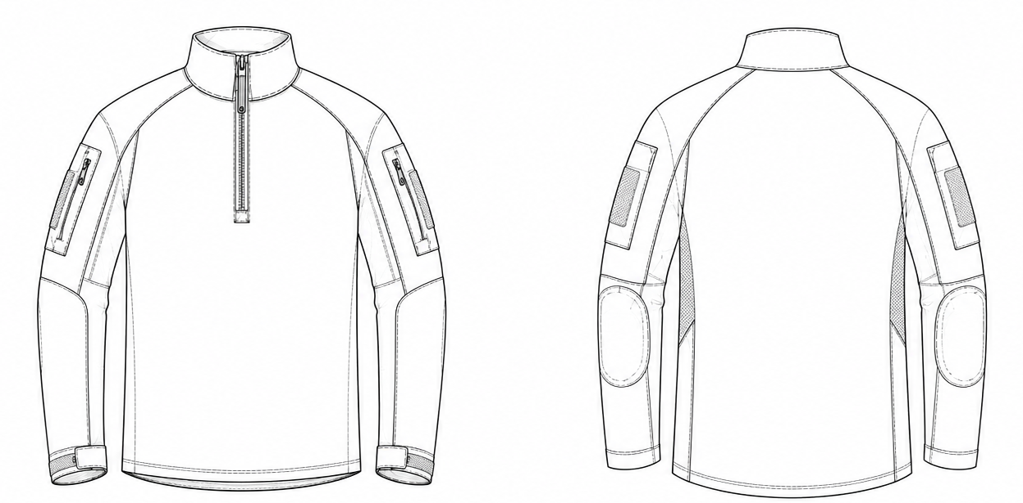

TAKTINIŲ kelnių SPECIFIKACIJA

1. Pirkimo tikslas | Įsigyti profesionalias taktines kelnes (angl. Combat Trousers) (toliau – kelnės) skirtas karinio rengimo ir šaudymo instruktoriams, siekiant užtikrinti jų saugumą, judesių ergonomiką ir aprangos ilgaamžiškumą pratybų metu.
2. Kelnių paskirtis | Kelnės skirtos profesionaliam naudojimui šaudymo ir karinio rengimo instruktoriams kaip pagrindinis apatinės kūno dalies drabužių sluoksnis, pritaikytas intensyviam taktiniam judėjimui ir šaudymo pratybų vykdymui lauko sąlygomis.  Kelnės turi užtikrinti visišką judesių laisvę (bėgant, šliaužiant, keičiant šaudymo padėtis) bei apsaugoti kelių sąnarius nuo traumų demonstruojant taktikos elementus ant kietų paviršių.
3. Modelio aprašymas (pagal 2 eskizą). | 3.1. Anatominis kirpimas su integruotomis padidinto elastingumo zonomis ties juosmeniu nugarinėje dalyje, tarpkoju ir virš kelių.  3.2. Kelių zonos apsauga: Kelių sritis išformuota anatomiškai, sutvirtinta padidinto tankio, trinčiai atspariu audiniu. Vidinėje pusėje privalo būti suprojektuotos specialios kišenės moduliniams kelių apsaugų įdėklams (minkštiems ir Hardshell tipo).  3.3. Reguliavimas: Kelnių konstrukcijoje privalo būti integruota kelių apsaugų vertikalaus padėties reguliavimo sistema, valdoma per vidinius virvelinius kanalus priekinėse kišenėse arba per lygiavertį techninį sprendimą.  Išorinėje nugarinėje kelnių pusėje (už kelio) privalo būti integruoti kontaktinių juostų dirželiai, skirti kelių apsaugų pritraukimui prie kojos.  Klešnių apačia reguliuojama elastine virvele arba kontaktine juosta.  3.4. Juosmuo: Paaukštintas nugarinis juosmuo su minkštu vidiniu pamušalu (apsaugai nuo standaus ekipuotės diržo spaudimo). Kilpos pritaikytos iki 50 mm pločio diržams. Priekyje – plokščias kontaktinės juostos atvartas vietoj tradicinės sagos.  3.5. Kišenių konfigūracija (ne mažiau kaip 8 kišenės):  - 2 gilios priekinės kišenės su sutvirtintu horizontaliu kraštu įrankių segtukams (klipsams).  - 2 didelės, ergonomiškai pakreiptos šoninės „Cargo“ kišenės su atvartais. Vidinėje dalyje privalo būti integruoti elastiniai laikikliai ginklų dėtuvėms arba medicininiam turniketui fiksuoti.  - 2 greito pasiekimo mažosios kišenės virš „Cargo“ kišenių (telefonui / racijai).  - 2 „Utility“ tipo kišenės ant išorinės blauzdų dalies (lengvai pasiekiamos klūpint).  Sutvirtinimai: Apatinių klešnių vidinė dalis ties kulkšnimis sustiprinta trinčiai atspariu audiniu.  3.6. Medžiagų ir techniniai parametrai.  3.6.1. Pagrindinis audinys: Ne mažiau kaip 50 % poliamidas ± 5 % / 50 % medvilnė ± 5 %, „Ripstop“ pynimas, No melt / No drip savybė (pagal EN ISO 15025 arba lygiavertį standartą).  3.6.2. Elastingas audinys: 4 kryptimis tamprus, kvėpuojantis ir trinčiai atsparus poliamido ir elastano mišinio audinys.  3.6.3. Sutvirtinimų audinys: 100 % tekstūruotas poliamidinis audinys (Cordura tipas ar lygiavertis), linijinis tankis ne mažesnis nei 500D.  3.6.4. Infraraudonųjų spindulių atspindėjimas (IRR): Audiniai ir furnitūra privalo turėti sumažintą matomumą IR šviesos spektre.  3.6.5. Dydžių pasirinkimas: Nuo S iki 3XL, su trimis ilgių modifikacijomis pagal vartotojo ūgį (Short / Regular / Long).
4. Pastabos | Gaminys turi būti naujas. Vidinėje pusėje turi būti etiketės, kuriose nurodomas gamintojo pavadinimas arba prekės ženklas, gaminio pavadinimas, partijos ir serijos numeris, pagaminimo data, dydis (jei yra), pluoštinė sudėtis, priežiūros ženklai.

2 eskizas (orientacinis). TAKTINĖS KELNĖS

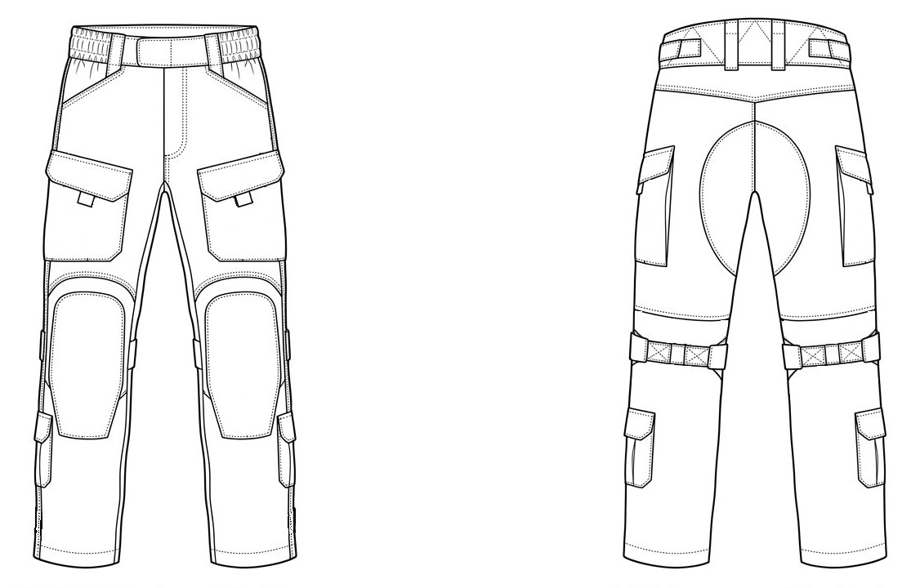
TAKTINIO ŠVARKO SPECIFIKACIJA

1. Pirkimo tikslas | Įsigyti profesionalius antrojo sluoksnio taktinius švarkus (angl. „Combat Jacket“) (toliau – švarkas), skirtus šaudymo ir karinio rengimo instruktoriams, siekiant užtikrinti optimalią kūno termoreguliaciją ir drėgmės pašalinimą dėvint sunkią taktinę / balistinę ekipuotę ilgalaikių pratybų metu lauko šaudyklose.
2. Švarko paskirtis | Švarkas savo konstrukcija, sudėtinėmis dalimis, sukirpimu ir ergonomiškumu leidžiantys nevaržomai judėti, suteikia komforto bei leidžia pareigūnui patogiai jaustis, kas įtakoja jo darbo našumą. Švarkas turi apsaugoti instruktorių nuo nudegimų ugnies linijoje šaudymo pratimų demonstravimo / šaudymo metu.
3. Modelio aprašymas (pagal 3 eskizą). | 3.1. Švarkas turi būti sukonstruotas suderinant atsparų pagrindinį audinį (krūtinė, nugara, rankovės) bei elastingus, kvėpuojančius įsiuvus pečių ir šonų srityse.  3.2. Užsegimas: Per visą ilgį einantis, paslėptas apversto tipo dvipusis priekinis užtrauktukas su smakro apsauga.  3.3. Apykaklė: Paaukštinta, stovinti. Apykaklės viduje privalo būti integruotas plonas, suspaustas sintetinio poliesterio pluošto termoizoliacinis užpildas (tankis ~100 g/m²), skirtas sumažinti ekipuotės spaudimą į kaklą.  3.4. Sutvirtinimai: Alkūnių sritys sustiprintos trinčiai atspariu audiniu, su vidinėmis kišenėmis minkštiems alkūnių apsaugų įdėklams.  3.5. Rankogaliai: Anatomiškai priglundantys, reguliuojami kontaktine juosta.  3.6. Kišenių konfigūracija:  - 2 vertikalios krūtinės kišenės su užtrauktukais. Vidinė dalis – iš tinklinio audinio (Mesh), skirta naudoti kaip papildoma ventiliacija.  - 2 viršutinės rankovių (žastų) kišenės su drėgmei atspariais užtrauktukais. Vidiniai kišenių maišeliai padengti drėgmei nelaidžia danga. Išorėje – dideli kontaktinių juostų skydai antsiuvams.  - 2 didelės vidinės tinklinės „Napoleon“ tipo kišenės.  3.7. Medžiagų ir techniniai parametrai.  3.7.1. Pagrindinis audinys: Ne mažiau kaip 50 % poliamidas ± 5 % / 50 % medvilnė ± 5 %, „Ripstop“ pynimas, No melt / No drip technologija (pagal EN ISO 15025 arba lygiavertį standartą).  3.7.2. Elastingi įsiuvai: 4 kryptimis tamprus, vėjui atsparus sintetinio poliamido/elastano arba poliesterio/elastomultiesterio mišinio audinys.  3.7.3. Alkūnių sutvirtinimas: 100 % poliamidinis audinys (Cordura tipas ar lygiavertis), tankis ne mažesnis nei 500D.  3.7.4. Infraraudonųjų spindulių atspindėjimas (IRR): Audiniai ir furnitūra privalo turėti sumažintą matomumą IR šviesos spektre.  3.7.5. Dydžių pasirinkimas: Nuo S iki 3XL, užtikrinant tris skirtingus gaminio ilgio (pagal vartotojo ūgį) modifikacijas (Short / Regular / Long).
4. Pastabos | Gaminys turi būti naujas. Vidinėje pusėje turi būti etiketės, kuriose nurodomas gamintojo pavadinimas arba prekės ženklas, gaminio pavadinimas, partijos ir serijos numeris, pagaminimo data, dydis (jei yra), pluoštinė sudėtis, priežiūros ženklai.

3 eskizas (orientacinis). TAKTINIS ŠVARKAS

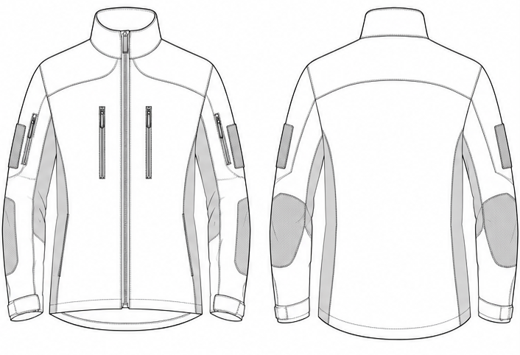

KELNIŲ ŠALTAM ORUI SPECIFIKACIJA

1. Pirkimo tikslas | Įsigyti profesionalias, aukštos izoliacijos lygio kelnes šaltam orui (toliau – kelnės), skirtas karinio rengimo ir šaudymo instruktoriams vykdyti užduotis ekstremaliai žemos temperatūros (žiemos) sąlygomis atvirame lauke.
2. Kelnių paskirtis | Kelnės skirtos užtikrinti patikimą šilumos sulaikymą tiek statinio darbo metu, tiek nevaržyti judesių intensyviai judant bei apsaugoti nuo stipraus vėjo bei drėgmės.
3. Modelio aprašymas (pagal 4 eskizą). | 3.1. Gaminys turi būti sudarytas iš ne mažiau kaip keturių funkcinių sluoksnių:  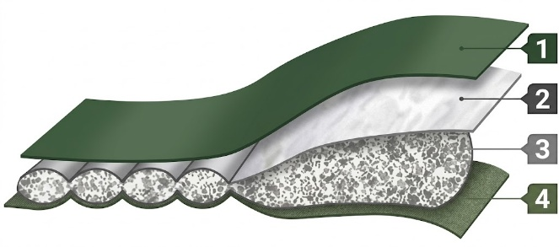  - išorinis apsauginis laminuotas audinys;  - šilumą atspindintis funkcinis sluoksnis;  - termoizoliacinis užpildas;  - vidinis pamušalas.  3.2. Medžiagų ir techniniai parametrai.  3.2.1. Išorinis audinys: 100 % poliamidas, „Ripstop“ pynimas, laminuotas su vėjui ir vandeniui nelaidžia bei garus praleidžiančia membrana.  Paviršiaus tankis: 120 g/m² (±10 %).  Garų varža (Ret): ≤ 5 m²Pa/W pagal ISO 11092 arba lygiavertį standartą.  Atsparumas dilimui: ≥ 100 000 ciklų pagal Martindale metodą arba lygiavertį.  Atsparumas vandens ir naftos produktų poveikiui: ne mažesnis kaip 5 klasė.  Išorinis sutvirtinimų audinys: 100 % poliamidas su vandeniui nelaidžiu laminatu, paviršiaus tankis ~240 g/m² (±10 %).  3.2.2. Konstrukciniame medžiagų pakete privalo būti integruotas papildomas funkcinis sluoksnis su metalizuotu (aliuminizuotu / aliuminio dalelėmis dengtu) paviršiumi, skirtas infraraudonųjų spindulių (kūno skleidžiamos šilumos) atspindėjimui ir grąžinimui atgal į vidų.  3.2.3. Termoizoliacinis užpildas: Premium lygio sintetinis poliesterio pluošto užpildas, pasižymintis atminties efektu (išlaiko pirminį tūrį ir šilumines savybes po daugybinio suspaudimo kompresiniame maiše), hidrofobiškumu (neįgeria drėgmės) ir struktūriniu stabilumu.  Vien tik šiltinimo sluoksnio šiluminė varža (Rct) turi būti: ≥ 0,4 m²K/W (pagal ISO 11092 arba lygiavertį standartą).  Šiltinimo sluoksnio storis (pūstumas staklėse): ≥ 32 mm.  3.2.4. Vidinis pamušalas: Lengvas, 100 % poliamidinis audinys, tankis ~53 g/m² (±10 %).  3.3. Šiluminio efektyvumo rodikliai:  Visa bendra 4 sluoksnių gaminio struktūra turi užtikrinti šiluminę varžą (Rct): ne mažesnę kaip 0,330 m²K/W (pagal ISO 11092 arba lygiavertį standartą).  3.4. Funkciniai elementai:  - Kelnės privalo turėti pilno ilgio šoninius dvipusius užtrauktukus, apsaugotus vidiniais vėjo atvartais (greitam užsimovimui ar nusimovimui nenusiaunant batų);  - Paaukštintas nugarinis juosmuo apsaugai nuo šoninio vėjo ir šalčio;  - Nuimamos, reguliuojamos elastinės petnešos;  - Anatomiškai išgaubta (ergonomiška) kelių zona;  - Klešnių apačioje integruoti vidiniai kabliukai kelnių fiksavimui prie batų raištelių bei reguliuojama klešnių apimtis.  Kišenės: Ne mažiau kaip 2 priekinės/šlaunų kišenės su vandeniui atspariais užtrauktukais.  Sutvirtinimai: Kelių zonos ir klešnių vidinės pusės apačia (ties kulkšnimis) sustiprintos papildomu, didesnio tankio poliamidiniu audiniu.  3.5. Komplektacija: Kelnės privalo būti tiekiamos kartu su joms pritaikytu kompresiniu (transportavimo) maišu.  Dydžių pasirinkimas: Nuo S iki 2XL.
4. Pastabos | Gaminys turi būti naujas. Vidinėje pusėje turi būti etiketės, kuriose nurodomas gamintojo pavadinimas arba prekės ženklas, gaminio pavadinimas, partijos ir serijos numeris, pagaminimo data, dydis (jei yra), pluoštinė sudėtis, priežiūros ženklai.

4 eskizas (orientacinis). KELNĖS ŠALTAM ORUI

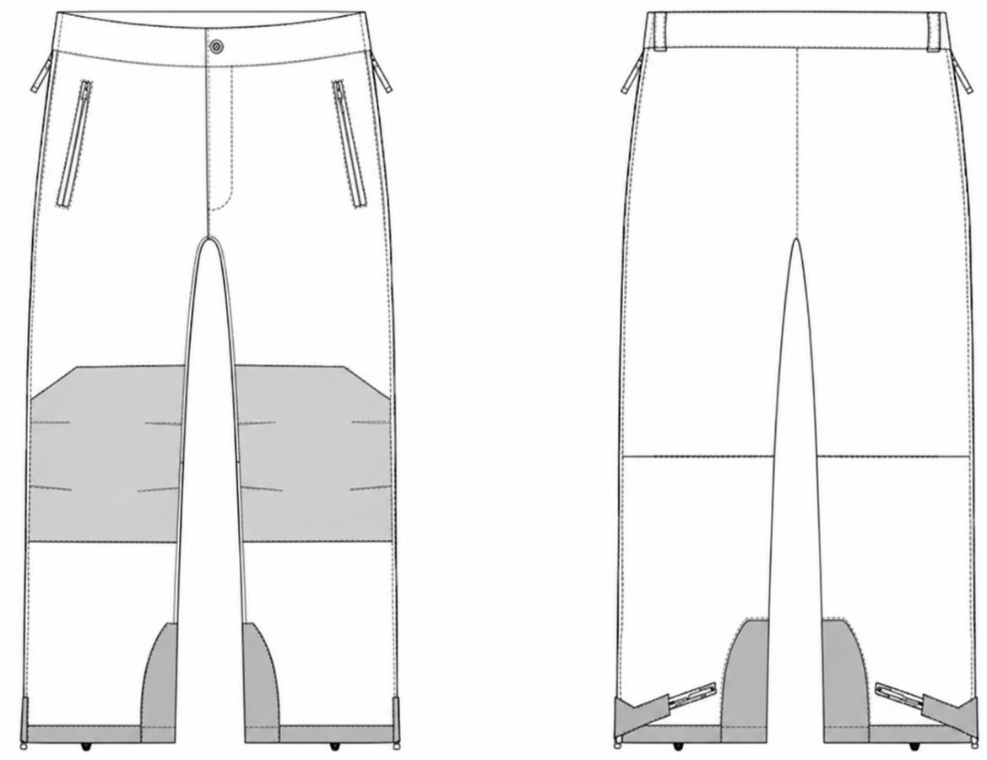
REIKALAVIMAI TIEKĖJUI

Pavadinimas ir modelis | Tiekėjas privalo nurodyti tikslius siūlomų prekių pavadinimus ir modelius.
Pavyzdžiai | Tiekėjas kartu su pasiūlymu iki pasiūlymų pateikimo termino pabaigos, kuris nurodytas skelbime apie pirkimą privalo pateikti vertinti ne mažiau kaip vieną tokį, atitinkantį šią techninę specifikaciją siūlomos prekės, prekių pavyzdžius su visomis komplektuojančiomis dalimis, tokios komplektacijos, koks būtų pristatomas laimėjus pirkimą ir kokie bus tiekiami pagal sutartį. Vėliau pateikti pavyzdžiai nebus priimami, o pasiūlymas atmestas (pavyzdys yra sudėtinė pasiūlymo dalis).  Tiekėjui per nustatytą terminą nepateikus pavyzdžių, arba nustačius, kad tiekėjo siūlomos prekės realiai neatitinka tiekėjo pateiktame pasiūlyme deklaruojamų prekių charakteristikų ir/arba Techninės specifikacijos ir/arba įprastinių tokioms prekėms keliamų reikalavimų – tiekėjo pasiūlymas bus atmetamas. Tiekėjas, pateikdamas pavyzdį, sutinka, kad pirkėjas neatsako už pavyzdžių sugadinimą ir kitokius mechaninius pažeidimus, atsiradusius pavyzdžių apžiūros ir patikrinimo metu, pavyzdžiai gali būti negrąžinami. Prekių pavyzdžių pristatymo laikas turi būti suderinamas ir prekės pateikiamos adresu: Vilniaus g. 47, Mickūnai, atsakingam už vertinimą tarnybos Gynybos valdybos Karinio rengimo skyriaus vyriausiajam specialistui Justui Paupariui tel.: 0 631 21501.
Prekė turi nekelti pavojaus nacionaliniam saugumui | Prekė turi nekelti pavojaus nacionaliniam saugumui, tiekėjas ar prekės gamintojas turi būti iš Europos Sąjungos valstybės nares ar Šiaurės Atlanto sutarties organizacijos valstybės narės, taip pat valstybė turi būti neįtraukta į LR Vyriausybės 2022 m. kovo 30 d. nutarimą Nr. 280 (Valstybių ar teritorijų, kurių tiekėjai, jų subtiekėjai, ūkio subjektai, kurių pajėgumais yra remiamasi, gamintojai, techninės ar programinės įrangos priežiūrą ir palaikymą vykdantys asmenys ar juos kontroliuojantys asmenys nelaikomi patikimais, sąrašas:  1. Rusijos Federacija.  2. Baltarusijos Respublika.  3. Kinijos Liaudies Respublika, netaikoma Taivano (Penghu, Kinmeno ir Matsu) atskirajai muitų teritorijai.  4. Rusijos Federacijos aneksuotas Krymas.  5. Moldovos Respublikos Vyriausybės nekontroliuojama Padniestrės teritorija.  6. Sakartvelo Vyriausybės nekontroliuojamos Abchazijos ir Pietų Osetijos teritorijos).
Pristatymai | Tiekėjas turi turėti galimybę tiekti drabužius pagal pirkėjo poreikius.
Pristatymo terminai | Pristatymo terminas iki – iki 5 mėnesių.
Pristatymo vieta | Vilniaus g. 47, Mickūnai, Vilniaus raj. savivaldybė.
Garantija | Tiekėjas siūlomai prekei privalo suteikti ne mažesnę kaip 12 mėnesių garantiją, nuo prekių pristatymo dienos.
Aplinkos apsaugos reikalavimai | Tiekėjas turi pateikti prekes atitinkančias Lietuvos Respublikos aplinkos ministro 2011 m. birželio 28 d. įsakymu Nr. D1-508 (Lietuvos Respublikos aplinkos ministro 2022 m. gruodžio 13 d. įsakymo Nr. D1-401 redakcija) patvirtinto „Aplinkos apsaugos kriterijų, kuriuos perkančiosios organizacijos ir perkantieji subjektai turi taikyti pirkdamos prekes, paslaugas ar darbus, taikymo tvarkos aprašo“ 4.4.4.3 papunkčio reikalavimus.  Reikalavimas:  Prekėms pagaminti naudojama mažiau ar nenaudojama pavojingųjų cheminių medžiagų, neteršiama aplinka ir nekeliamas pavojus sveikatai.  Atitiktį įrodantys dokumentai:  Gamintojo ir (ar) tiekėjo techniniai dokumentai arba rašytinis patvirtinimas (deklaracija), arba kiti lygiaverčiai įrodymai.
Įsipareigojimai | Tiekėjas turi būti tinkamai įvykdęs (vykdyti) bent vieną ar kelias sutartis, kurių bendra vertė ne mažesnė kaip 0,2% pirkimo objekto vertės per pastaruosius 3 metus arba per laiką nuo tiekėjo įregistravimo dienos (jei tiekėjas vykdo veiklą mažiau nei 3 metus).

Pirkimo sąlygų 2 priedas „Tiekėjų pašalinimo pagrindai“

TIEKĖJŲ PAŠALINIMO PAGRINDAI
Perkančioji organizacija atmeta tiekėjo pasiūlymą, jeigu:
1. Tiekėjas su kitais tiekėjais yra sudaręs susitarimų, kuriais siekiama iškreipti konkurenciją atliekamame pirkime, ir perkančioji organizacija dėl to turi įtikinamų duomenų (VPĮ 46 straipsnio 4 dalies 1 punktas).
2. Tiekėjas pirkimo metu pateko į interesų konflikto situaciją, kaip apibrėžta VPĮ 21 straipsnyje, ir atitinkamos padėties negalima ištaisyti. Laikoma, kad atitinkamos padėties dėl interesų konflikto negalima ištaisyti, jeigu į interesų konfliktą patekę asmenys nulėmė viešojo pirkimo komisijos ar perkančiosios organizacijos sprendimus ir šių sprendimų pakeitimas prieštarautų VPĮ nuostatoms (VPĮ 46 straipsnio 4 dalies 2 punktas).
3. Pažeista konkurencija, kaip nustatyta VPĮ 27 straipsnio 3 ir 4 dalyse, ir atitinkamos padėties negalima ištaisyti (VPĮ 46 straipsnio 4 dalies 3 punktas).
4. Tiekėjas pirkimo procedūrų metu nuslėpė informaciją ar pateikė melagingą informaciją apie atitiktį VPĮ 46 ir 47 straipsniuose nustatytiems reikalavimams, ir perkančioji organizacija gali tai įrodyti bet kokiomis teisėtomis priemonėmis, arba tiekėjas dėl pateiktos melagingos informacijos negali pateikti patvirtinančių dokumentų, reikalaujamų pagal VPĮ 50 straipsnį (VPĮ 46 straipsnio 4 dalies 4 punktas).
5. Tiekėjas pirkimo metu ėmėsi neteisėtų veiksmų, siekdamas daryti įtaką perkančiosios organizacijos sprendimams, gauti konfidencialios informacijos, kuri suteiktų jam neteisėtą pranašumą pirkimo procedūroje, ar teikė klaidinančią informaciją, kuri gali daryti esminę įtaką perkančiosios organizacijos sprendimams dėl tiekėjų pašalinimo, jų kvalifikacijos vertinimo, laimėtojo nustatymo, ir perkančioji organizacija gali tai įrodyti bet kokiomis teisėtomis priemonėmis (VPĮ 46 straipsnio 4 dalies 5 punktas).
6. Tiekėjas yra neatlikęs jam paskirtos baudžiamojo poveikio priemonės – uždraudimo juridiniam asmeniui dalyvauti viešuosiuose pirkimuose (VPĮ 46 straipsnio 2¹ dalis).

__________

Pirkimo sąlygų 3 priedas „Atitikties deklaracija“

(Pavyzdinė forma)

TIEKĖJO PAVADINIMAS
VADOVAS AR VADOVO ĮGALIOTAS ASMUO
Vardas Pavardė
[Data]
[Vieta]

Valstybės sienos apsaugos tarnybai prie Lietuvos Respublikos vidaus reikalų ministerijos
ATITIKTIES DEKLARACIJA

Deklaruoju ir patvirtinu, kad:
1) aš (tiekėjas), mano subtiekėjas, ūkio subjektai, kurių pajėgumais remiuosi, mano siūlomų prekių (įskaitant jų sudedamąsias dalis, pakuotes) gamintojas ir kontroliuojantys asmenys nėra juridiniai asmenys, registruoti Lietuvos Respublikos viešųjų pirkimų įstatymo 92 straipsnio 15 dalyje numatytame sąraše nurodytose valstybėse ar teritorijose;
2) aš (tiekėjas), mano subtiekėjas, ūkio subjektas, kurio pajėgumais remiuosi, mano siūlomų prekių (įskaitant jų sudedamąsias dalis, pakuotes) gamintojas ir kontroliuojantys asmenys nėra fiziniai asmenys, nuolat gyvenantys Lietuvos Respublikos viešųjų pirkimų įstatymo 92 straipsnio 15 dalyje numatytame sąraše nurodytose valstybėse ar teritorijose arba turintys šių valstybių pilietybę;
3) mano siūlomų prekių (įskaitant jų sudedamąsias dalis, pakuotes) kilmė nėra ar paslaugos nėra teikiamos iš Lietuvos Respublikos viešųjų pirkimų įstatymo 92 straipsnio 15 dalyje numatytame sąraše nurodytų valstybių ar teritorijų;
4) aš (tiekėjas), mano subtiekėjas, ūkio subjektas, kurio pajėgumais remiuosi, nevykdo veiklos VPĮ 92 straipsnio 15 dalyje numatytame sąraše nurodytose valstybėse ar teritorijose ir nesu ūkio subjektų grupės, kurios bet kuris narys vykdo veiklą VPĮ 92 straipsnio 15 dalyje numatytame sąraše nurodytose valstybėse ar teritorijose, narys arba jos vadovas, kitas valdymo ar priežiūros organo narys ar kitas asmuo (kiti asmenys), turintis (turintys) teisę atstovauti tiekėjui, subtiekėjui, ūkio subjektui, kurio pajėgumais remiuosi, ar jį kontroliuoju, jo vardu priimu sprendimą, sudaryti sandorį, ir tokiu būdu dalyvauju tokių ūkio subjektų grupių ir (ar) ūkio subjektų veikloje.

Suprantu, kad vadovaudamasi VPĮ 45 straipsnio 5 dalimi perkančioji organizacija, kilus abejonių dėl tiekėjo nurodytos informacijos teisingumo, bet kuriuo pirkimo procedūros metu gali paprašyti kandidatų ar dalyvių pateikti visus ar dalį dokumentų, patvirtinančių atitiktį VPĮ 45 straipsnio 21 dalies reikalavimams, jeigu tai būtina siekiant užtikrinti tinkamą pirkimo procedūros atlikimą.

Pareigos Vardas Pavardė Parašas

Pirkimo sąlygų 4 priedas „Pasiūlymo forma“

Pasiūlymo forma pateikiama atskiru dokumentu (docx formatu).

Pirkimo sąlygų 5 priedas „Sutarties projektas“

Sutarties projektas pateikiamas atskiru dokumentu (docx formatu).

Pirkimo sąlygų 6 priedas „Terminai“

Eil.  Nr. | VEIKSMAS | DATA/DIENŲ SKAIČIUS/ LAIKAS  (Lietuvos laiku) | PASTABOS
1. | Pasiūlymų pateikimo terminas | Bus nurodytas skelbime apie pirkimą. | Perkančioji organizacija turi teisę pratęsti pasiūlymų pateikimo terminą.
2. | Pasiūlymą patikslinti pirkimo dokumentus arba prašymus dėl pirkimo dokumentų paaiškinimų tiekėjas turi pateikti ne vėliau kaip: | Likus 2 darbo dienoms iki pasiūlymų pateikimo termino pabaigos.
3. | Perkančioji organizacija pirkimo dokumentų paaiškinimą, patikslinimą pateikia visiems dalyviams: | Likus ne mažiau kaip 1 darbo dienai iki pasiūlymų pateikimo termino pabaigos. | Jei paaiškinimai ar patikslinimai teikiami perkančiosios organizacijos iniciatyva, jų pateikimo terminas nesikeičia.
4. | Pradinis susipažinimas su CVP IS priemonėmis gautais pasiūlymais | Pradedamas ne anksčiau nei po 30 minučių po galutinių pasiūlymų pateikimo termino pabaigos
5. | Pasiūlymo galiojimo ir pasiūlymo galiojimo užtikrinimo (jei taikoma) terminas ne trumpesnis kaip | 90 (devyniasdešimt) dienų nuo pasiūlymų pateikimo galutinio termino pabaigos.
6. | Perkančioji organizacija informuoja dalyvius apie EBVPD vertinimo rezultatus, jeigu taikoma, ne vėliau kaip per | 3 (tris) darbo dienas nuo sprendimo priėmimo dienos
7. | Perkančioji organizacija dalyviams praneša apie priimtą sprendimą nustatyti laimėjusį pasiūlymą, dėl kurio bus sudaroma sutartis ne vėliau kaip per | 3 (tris) darbo dienas nuo sprendimo priėmimo dienos
8. | Dalyvis turi teisę pateikti pretenziją perkančiajai organizacijai pateikti prašymą ar pareikšti ieškinį teismui ne vėliau kaip per | 5 (penkias) darbo dienas  nuo perkančiosios organizacijos pranešimo raštu apie jos priimtą sprendimą išsiuntimo tiekėjams dienos arba nuo paskelbimo apie perkančiosios organizacijos priimtus sprendimus dienos, jei VPĮ nenumato reikalavimo raštu informuoti tiekėjus apie perkančiosios organizacijos priimtus sprendimus;  15 (penkiolika) dienų nuo pranešimo išsiuntimo tiekėjams dienos, jeigu šis pranešimas nebuvo siunčiamas elektroninėmis priemonėmis.
9. | Perkančioji organizacija privalo išnagrinėti dalyvio pretenziją, priimti motyvuotą sprendimą ir apie jį, taip pat apie anksčiau praneštų pirkimo procedūros terminų pasikeitimą raštu pranešti pretenziją pateikusiam dalyviui ir suinteresuotiems dalyviams ne vėliau kaip per | 6 (šešias) darbo dienas nuo pretenzijos gavimo dienos
10. | Jeigu perkančioji organizacija per nustatytą terminą neišnagrinėja jai pateiktos pretenzijos, dalyvis turi teisę pateikti prašymą ar pareikšti ieškinį teismui per (išskyrus ieškinį dėl sutarties pripažinimo negaliojančia) | per 15 (penkiolika) dienų nuo dienos, kurią perkančioji organizacija turėjo raštu pranešti apie priimtą sprendimą

Perkančioji organizacija nurodytų dokumentų nereikalauja, kai: 1) perkančioji organizacija turi galimybę susipažinti su šiais dokumentais ar informacija tiesiogiai ir neatlygintinai prisijungusi prie nacionalinės duomenų bazės bet kurioje valstybėje narėje arba naudodamasi Centrinės viešųjų pirkimų informacinės sistemos priemonėmis; 2) perkančioji organizacija šiuos dokumentus jau turi iš ankstesnių pirkimo procedūrų. Perkančioji organizacija taip pat gali nereikalauti nurodytų dokumentų, jeigu gali nustatyti pasiūlymo atitiktį keliamiems reikalavimams iš kitų šaltinių.
Tuo atveju, jei pasirašo ne tiekėjo vadovas, turi būti pateiktas įgaliojimas ar kitas dokumentas suteikiantis teisę pasirašyti šią deklaraciją.
Atitikties deklaracija teikiama kartu su pasiūlymu.
Kontroliuojantis asmuo – individualios įmonės savininkas arba juridinis ar fizinis asmuo, kuris kitame juridiniame asmenyje: 1) tiesiogiai ar netiesiogiai valdo daugiau kaip 50 procentų akcijų, pajų, dalių, įnašų ar (ir) balsų juridinio asmens dalyvių susirinkime arba 2) kartu su susijusiais asmenimis valdo daugiau kaip 50 procentų akcijų, pajų, dalių, įnašų ar (ir) balsų juridinio asmens dalyvių susirinkime ir kurio valdoma dalis yra ne mažesnė kaip 10 procentų akcijų, pajų, dalių, įnašų ar (ir) balsų juridinio asmens dalyvių susirinkime. Susijusiu asmeniu laikomi: a) juridinių asmenų atveju – asmenys, kurių metinė finansinė atskaitomybė turi būti konsoliduota pagal Lietuvos Respublikos įmonių grupių konsoliduotosios finansinės atskaitomybės įstatymą, arba asmenys, kurių metinė finansinė atskaitomybė turi būti konsoliduota pagal kitų valstybių teisės aktus, įgyvendinančius Direktyvoje 2013/34/ES nustatytus reikalavimus; b) fizinių asmenų atveju – sutuoktiniai, tėvai ir jų vaikai (įvaikiai).

